시나리오 - 당신은 소프트웨어 개발방법론에 대해서 자문을 받았습니다.

문제) 애자일 방법론(Agile Software Development)에 대해서
기술하시오.
애자일 방법론은 1970년 대에 발표되었습니다.
소프트웨어 개발은 제조업의 조립라인 처럼이 아닌, 점진적인 방법으로 진행해야 한다고 주장되었습니다. 소프트웨어를 길고 연속된 단계로 개발하는 방법 대신에, 애자일은 스프린트라는 단계로 이루어집니다. 이러한 반복적인 일의 흐름은 개발 팀이 프로젝트의 방향을 몇 주마다 검토할 수 있게 해주며,동시에 버그를 고치고, 필요한 것을 바꾸며, 그에 따라 개발을 다시 진행할 수 있게 해줍니다.

2001년에 Manifesto for Agile Software Development에 정의 되어 12개의 원칙 선언은 가벼운 개발 방법을 통한 고객과의 협력을 강조하고, 과정과 도구 보다는 개인과 상호작용을 더 중요시하며, 계획을 따르는 것보다 변화에 대처하는 것을 보여줍니다.
애자일 선언문은 고객 개입과 넓은 개발자 팀워크를 강조하며 인간적인 요소를 더해 소프트웨어 개발 방법의 전환점이 되었습니다.
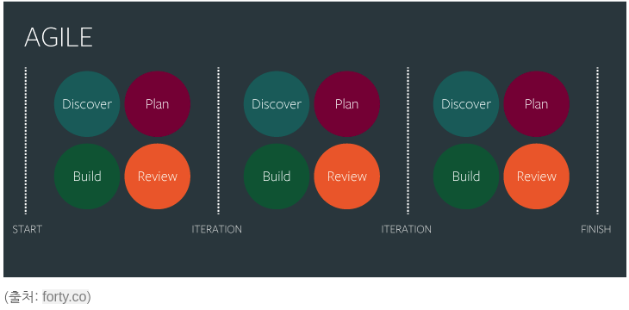
애자일 방법론의 장점

- 프로젝트 진행 중간 중간에 필요한 요소들을 바꿀 수 있습니다.
- 시작할 때 프로젝트를 정확하게 규정하지 않아도 됩니다.
- 작은 요소들을 출시 할 때 빠르게 만들 수 있습니다.
- 점진적으로 테스트되기 때문에 초기에 버그를 발견할 수 있습니다.

